Na temelju članka 7. Zakona o studentskom zboru i drugim studentskim organizacijama (NN

71/07) i članka 18. alineje 4. i članka 50. stavka 3. Statuta Studentskog zbora Pravnog fakulteta u Rijeci, Predsjednik Studentskog zbora Pravnog fakulteta u Rijeci uz konzultiranje Skupštine Studentskog zbora Pravnog fakulteta u Rijeci na 27. sjednici raspisuje:

N A T J E Č A J

za izbor studentskog pravobranitelja i zamjenika studentskog pravobranitelja Pravnog fakulteta Sveučilišta u Rijeci,

Članak 1.

Pravo na sudjelovanje u natječaju imaju studenti koji ispunjavaju sljedeće opće uvjete:

* da su upisani na Sveučilište u Rijeci, Pravni fakultet;
* da su tijekom posljednje dvije godine studija sakupili minimalno 60 ECTS bodova ili 30 ECTS bodova ako su studenti prve studijske godine;
* da nisu smijenjeni studenti u prethodnom mandatu kao članovi Studentskog zbora Pravnog fakulteta u Rijeci odlukom Studentskog zbora zbog neispunjavanja povjerenih im dužnosti

određenim Zakonom ili Statutom Studentskog zbora Pravnog fakulteta u Rijeci;

- da nisu predmet stegovnog ili kakvog drugog disciplinskog postupka

Članak 2.

Za sudjelovanje na natječaju kandidati su dužni priložiti:

* ispunjeni propisani obrazac
* životopis u *Europass* formatu*;
* objedinjenu potvrdu Evidencije studija
  + o statusu studenta, redoviti – izvanredni, i sl.
  + ostvarenim ECTS bodovima u posljednje dvije godine studija o uvjerenje da se ne vodi stegovni ili kakav drugi disciplinski postupak;
  + motivacijsko pismo*

Članak 3.

Studentski pravobranitelj:

* prima i rješava pritužbe studenata Fakulteta koje se odnose na njihova prava i raspravlja o njima s nadležnim tijelima Fakulteta;
* savjetuje studente o načinu ostvarivanja njihovih prava; sudjeluje u stegovnim postupcima protiv studenata radi zaštite njihovih prava;
* sudjeluje u radu Ureda studentskog pravobranitelja Studentskog zbora Sveučilišta u Rijeci;
* surađuje sa studentskim pravobraniteljem Sveučilišta u Rijeci;
* predlaže Studentskom zboru i tijelima Fakulteta mjere za unaprjeđenje prava studenata; - sudjeluje u radu Studentskog zbora
* obavlja druge poslove sukladno Statutu Studentskog zbora Pravnog fakulteta u Rijeci i drugim općim aktima

Studentski pravobranitelj mora imati zamjenika studentskog pravobranitelja.

*- dokumenti će biti javno objavljeni

Članak 4.

Mandat studentskog pravobranitelja traje 1 (jednu) godinu i može se jednom ponoviti.

Članak 5.

Studentski pravobranitelj prisustvuje sjednicama Studentskog zbora Pravnog fakulteta u Rijeci bez prava glasa.

Studentski pravobranitelj obvezan je o svom radu redovito izvještavati Studentski zbor, a najmanje svaka tri mjeseca.

Članak 6.

Prijave na natječaj zatvaraju se 22. lipnja 2025. u 23:59h.

Prijave s potrebnom dokumentacijom podnose se:

-u elektroničkom obliku sa skeniranom dokumentacijom na e-mail: pravri@sz.uniri.hr

Prijave s nepotpunom i neovjerenom dokumentacijom neće se razmatrati.

Članak 7.

O pravovaljanosti i pravodobnosti pristiglih prijava te o prijedlogu kandidata za studentskog pravobranitelja i zamjenika studentskog pravobranitelja odlučit će Natječajna komisija Studentskog zbora Pravnog fakulteta u Rijeci u roku od 7 dana od zaključenja Natječaja.

Natječajna komisija za utvrđivanje pravovaljanosti kandidatura i utvrđivanje prijedloga kandidata Skupštini Studentskog zbora Pravnog fakulteta u Rijeci čine sljedeći članovi:

* Danijel Ratković, glavni tajnik Studentskog zbora Pravnog fakulteta u Rijeci, predsjednik Natječajne komisije
* Tia Franović, predsjednica Studentskog športskog društva „Pravnik“, članica Natječajne komisije
* Ema Milotić, potpredsjednica sektora za akademske aktivnosti ELSA-e Rijeka, članica Natječajne komisije

Informaciju o rezultatima natječaja dostaviti će Studentski zbor Pravnog fakulteta u Rijeci, putem navedenih kontakt podataka prijavljenih kandidata i objavom na mrežnim stranicama Fakulteta.

Studentski zbor zadržava pravo izabrati studentskog pravobranitelja i zamjenika iz redova svih kandidata za studentskog pravobranitelja i zamjenika studentskog pravobranitelja.

U Rijeci, 3. lipnja 2025.

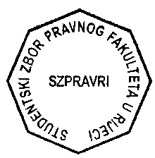

Nikola Dlaka

Predsjednik Studentskog zbora Pravnog fakulteta u Rijeci

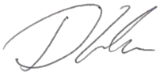

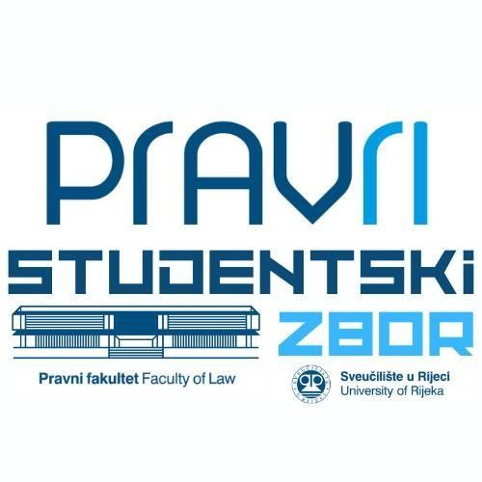

OBRAZAC

PODACI O KANDIDATU ZA STUDENTSKOG PRAVOBRANITELJA I ZAMJENIKA STUDENTSKOG PRAVOBRANITELJA

IME I PREZIME

KANDIDAT ZA 1. studentskog pravobranitelja 2. zamjenika studentskog pravobranitelja

OIB

JMBAG

ADRESA (PREBIVALIŠTE)

ADRESA (BORAVIŠTE, ako postoji)

BROJ TELEFONA

E-MAIL

# U , 2025. godine

GRADU DATUM

# vlastoručni potpis kandidata